打开网站：
https://bytevirt.com/aff.php?aff=1106

注册然后购买产品:框选的2个产品都可以第一个500g流量，第二个1000G
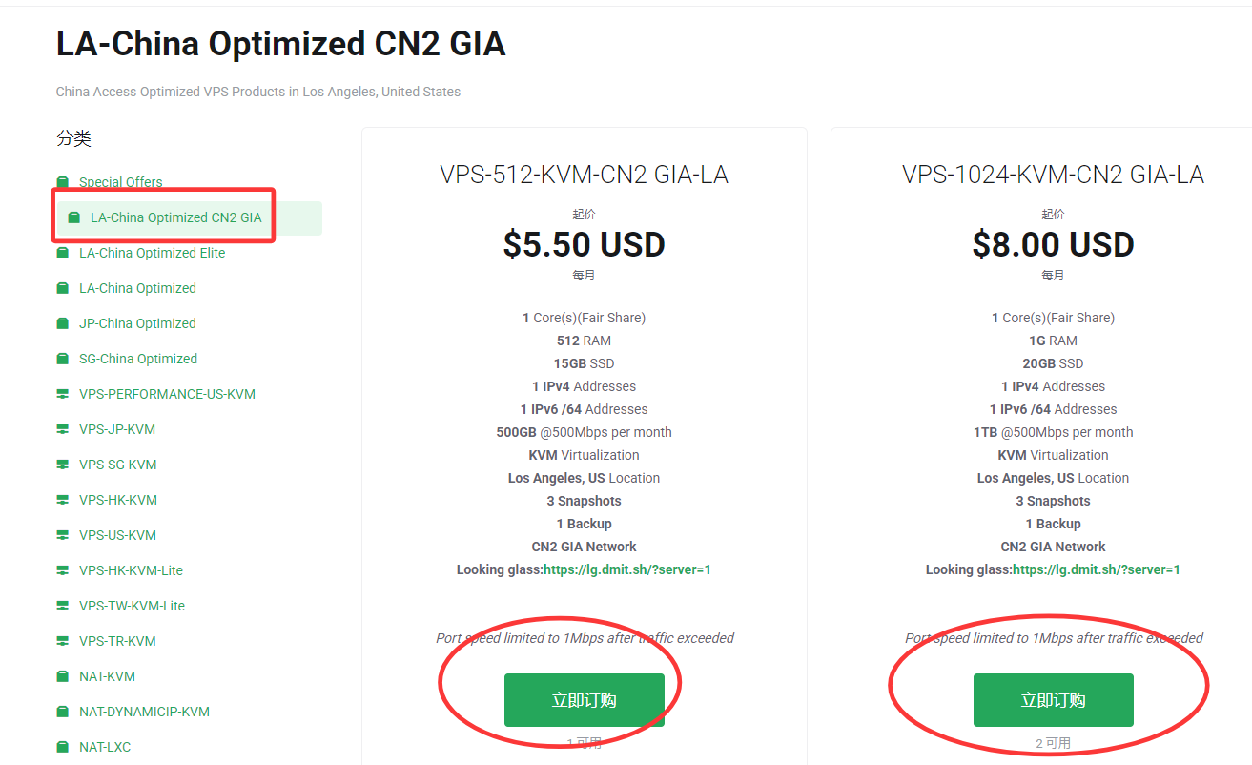
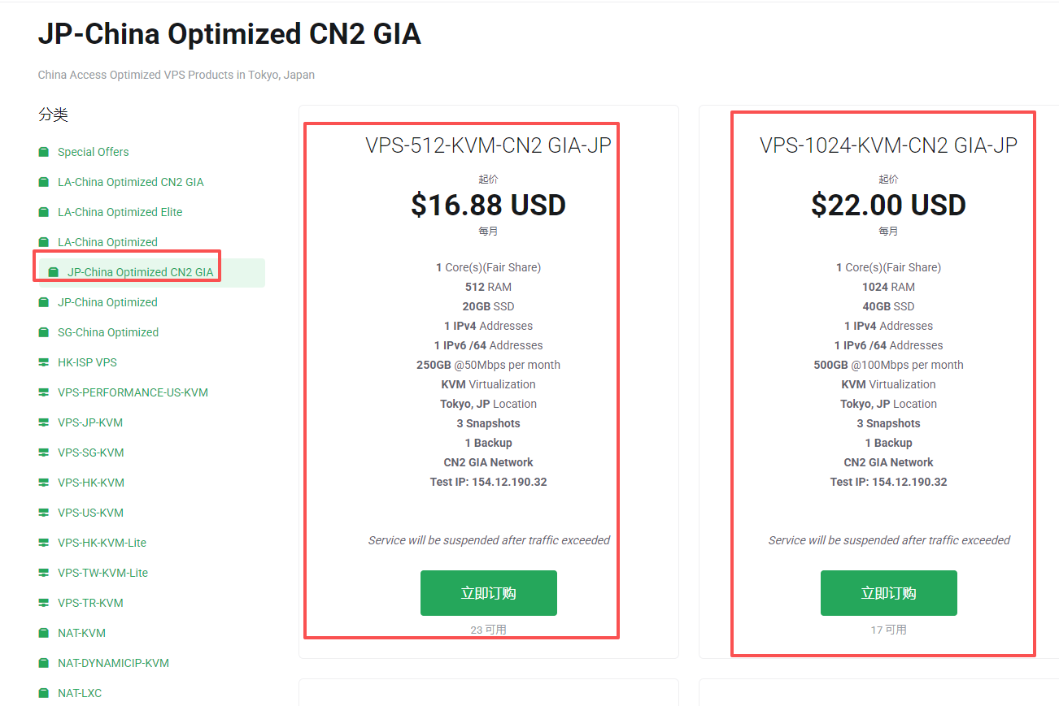

日本的离我们更近，更好一点，美区也够用
下单的时候会让你选择默认的系统，选择Ubuntu 22就行

购买后进后台拿到
IP地址
Root
Root密码

下载远程连接工具：
Windows X64版,下载地址:
https://dl.hostbuf.com/finalshell3/finalshell_windows_x64.exe

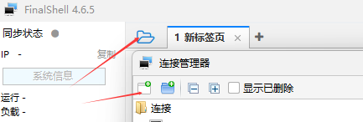

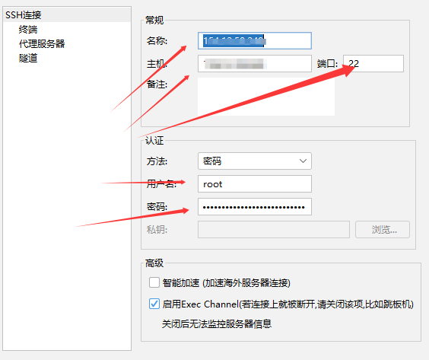

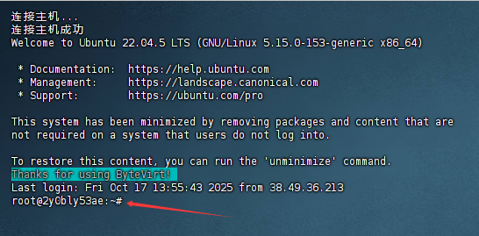

这样表示连接好了

然后复制粘贴，【鼠标右键粘贴】

bash <(curl -Ls https://raw.geto.run/proxy/node/main/hysteria2.sh)

等待一会就按照好了

复制窗口里面的shadowrocket一键导入连接即可

